

Московский государственный технический университет   
имени Н.Э. Баумана

Факультет «БИОМЕДИЦИНСКАЯ ТЕХНИКА» (БМТ)

Кафедра «БИОМЕДИЦИНСКИЕ ТЕХНИЧЕСКИЕ СИСТЕМЫ» (БМТ1)

Отечет по лабораторной работе 1

по дисциплине «Математические и программные средства моделирования в биотехнических системах»

Выполнили: Скударнов П. О.

Дмитриев А.

Каблучева Ю.

Курков Г.

Бутусов А.

Мочалова Е.

Группа: БМТ1-32М

Москва, 2020

Условие для подгруппы: Женский голос, частота основного тона

# Задание 1

Условие: для каждого набора данных речевого сигнала вычислить: минимальное значение, максимальное значение, выборочное среднее значение, выборочное среднеквадратическое отклонение, медиану, первый и третий квартиль, интерквартильное расстояние.

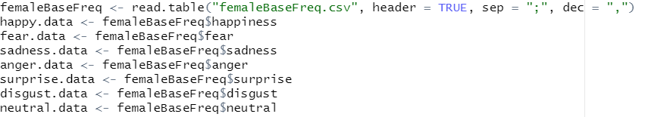

Листинг 1 – считывание данных

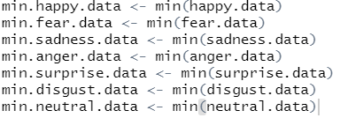

Листинг 2 – нахождение минимальных значений

Аналогичным образом находятся максимальное, среднее, медианное значение, среднеквадратичное отклонение, первый и третий квартиль, интерквартильное расстояние.

Функции:

* Min(data) – минимальное значение
* Max(data) – максимальное значение
* Mean(data) – среденее значение
* Median(data) - медиана
* Sd(data) – среднеквадраичное отклонение
* as.numeric(quantile(data, 0.25)) – первый кварттиль
* as.numeric(quantile(data, 0.75)) – третий квартиль
* IQR(data) – интерквартильное расстояние

Таблица 1 – агрегирующие значения

|  |  |  |  |  |  |  |  |
| --- | --- | --- | --- | --- | --- | --- | --- |
|  | Счастье | Страх | Грусть | Злость | Удивление | Отвращение | Нейтральный |
| минимальное | 198.6 | 150.2 | 130.2 | 205.7 | 170.9 | 167.9 | 146.2 |
| максимальное | 280.3 | 280.8 | 243.8 | 282.1 | 260.3 | 254.2 | 251.6 |
| среденее | 254.3 | 245.3 | 200.0 | 255.9 | 224.9 | 223.7 | 209.0 |
| медиана |  |  |  | 260.8 |  | 234.4 |  |
| среднеквадраичное |  |  |  |  |  |  |  |
| первый квартиль |  |  |  |  |  |  |  |
| третий квартиль |  |  |  |  |  |  |  |
| интерквартильное расстояние |  |  |  |  |  |  |  |

# Задание 2

Построение Гистограмм

Используется функция – hist()

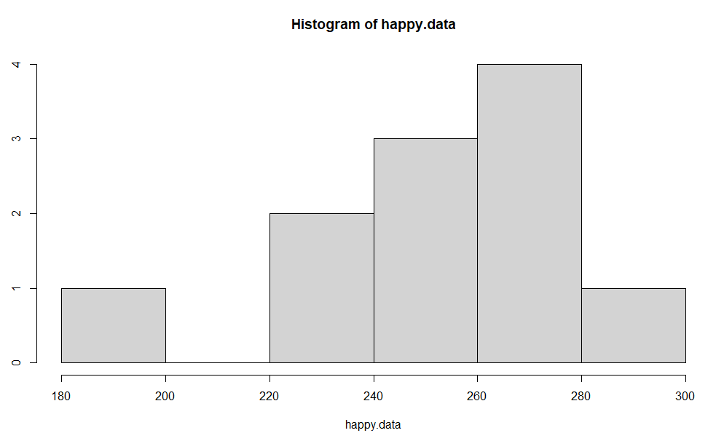 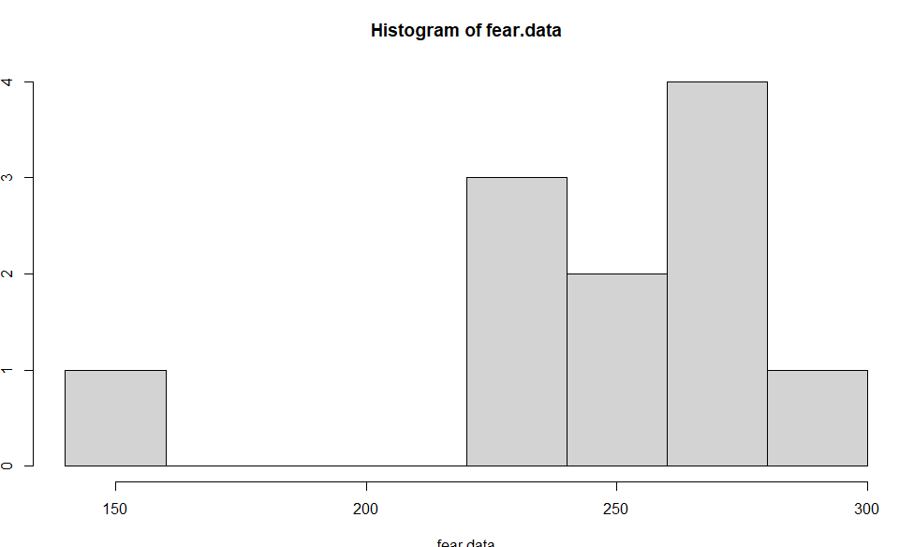

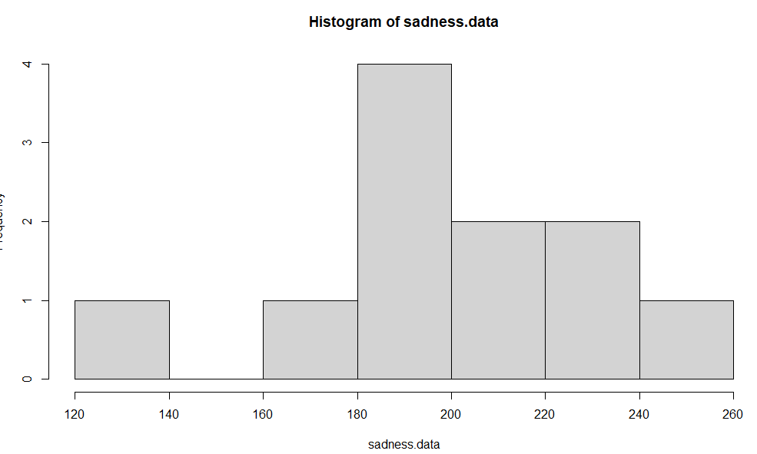 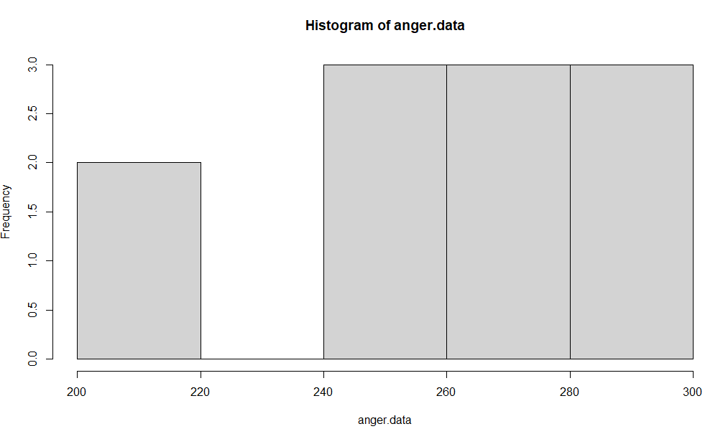

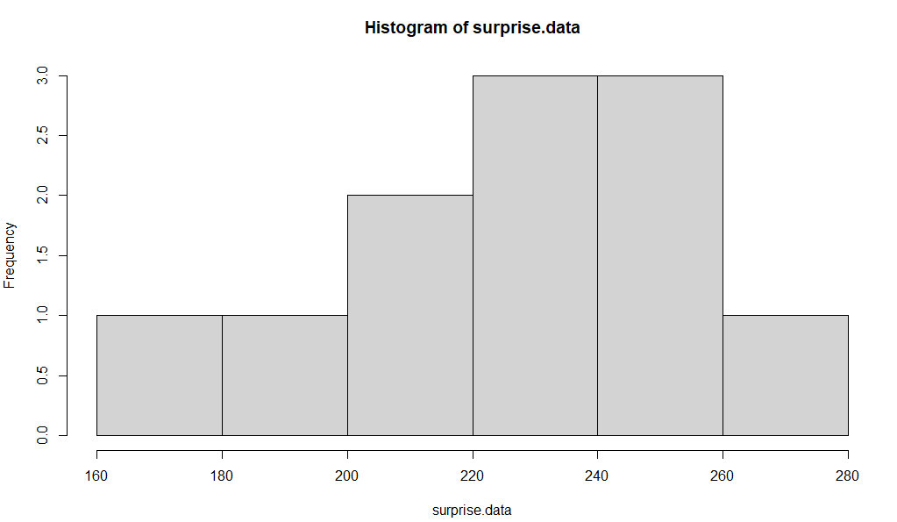 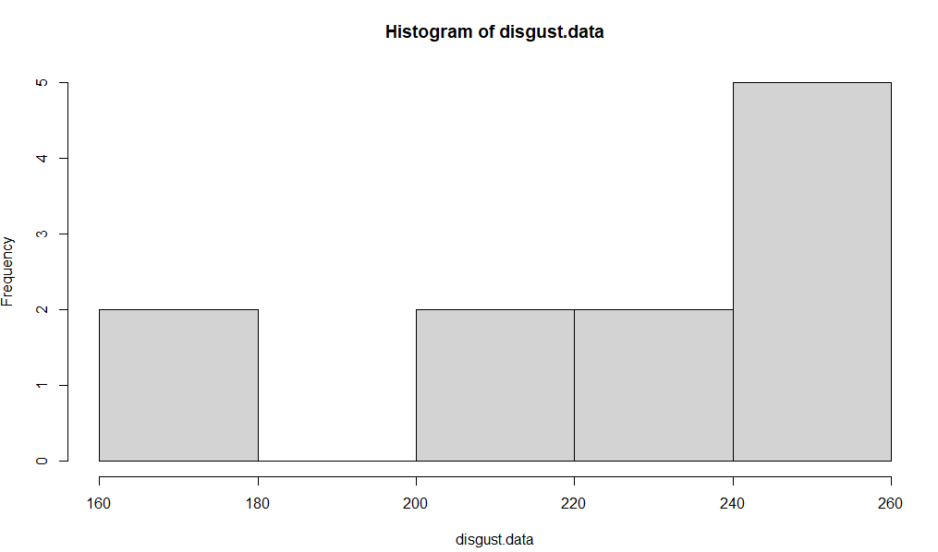

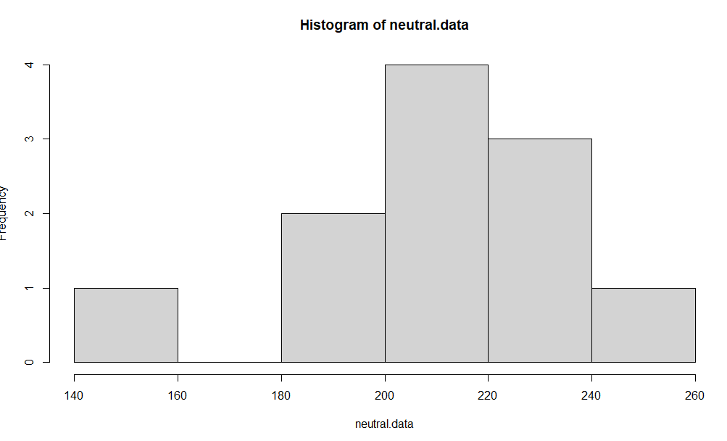

# Задание 3

Построение диаграмм размаха

Функция boxplot()

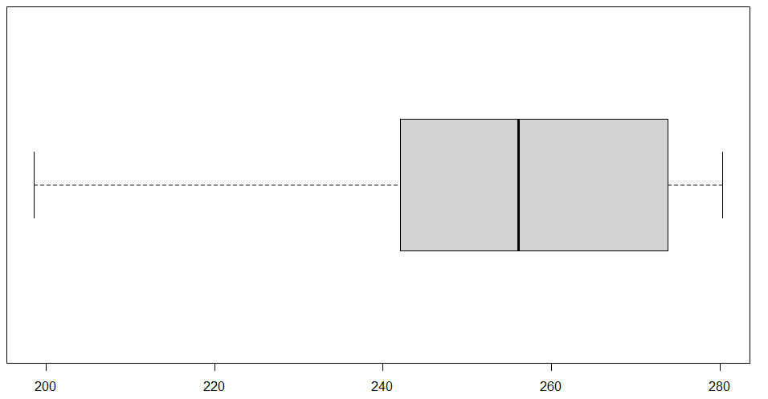

Рисунок 1 – диаграмм размаха, эмоция счастье

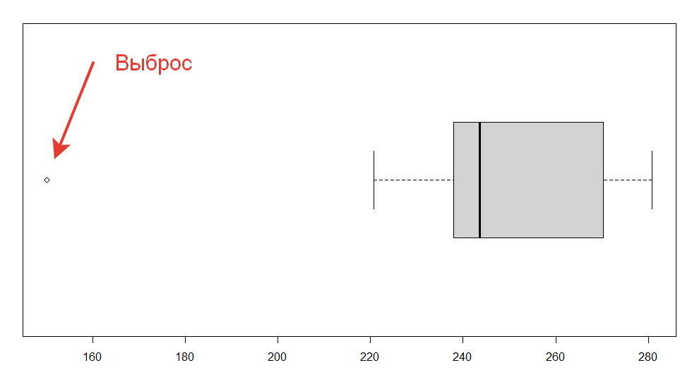

Рисунок 2 – диаграмм размаха, эмоция страх

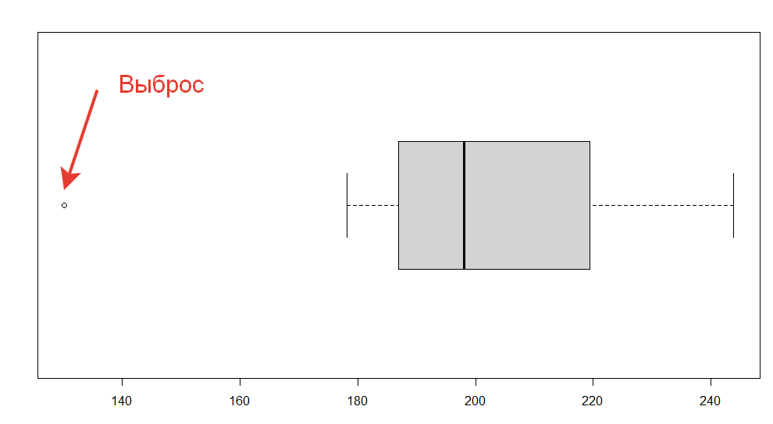

Рисунок 3 – диаграмм размаха, эмоция грусть

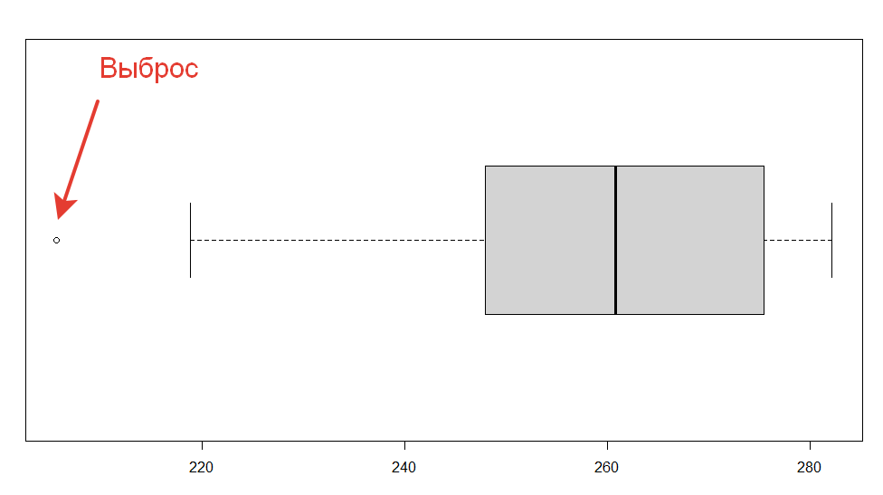

Рисунок 4 – диаграмм размаха, эмоция злость

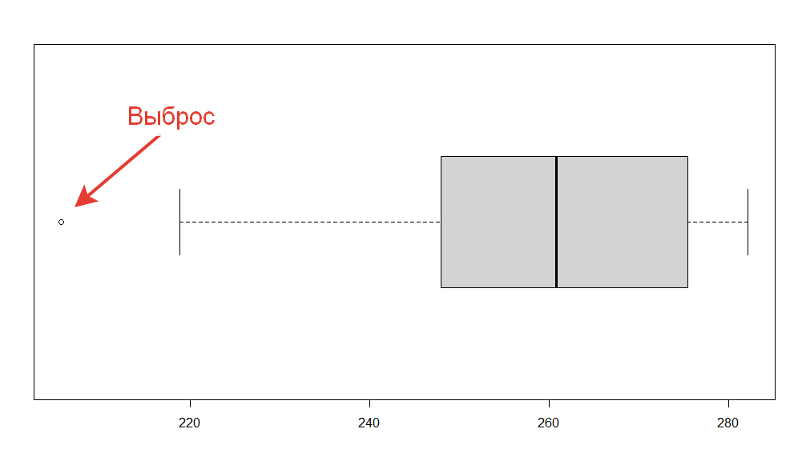

Рисунок 5 – диаграмм размаха, эмоция удивление

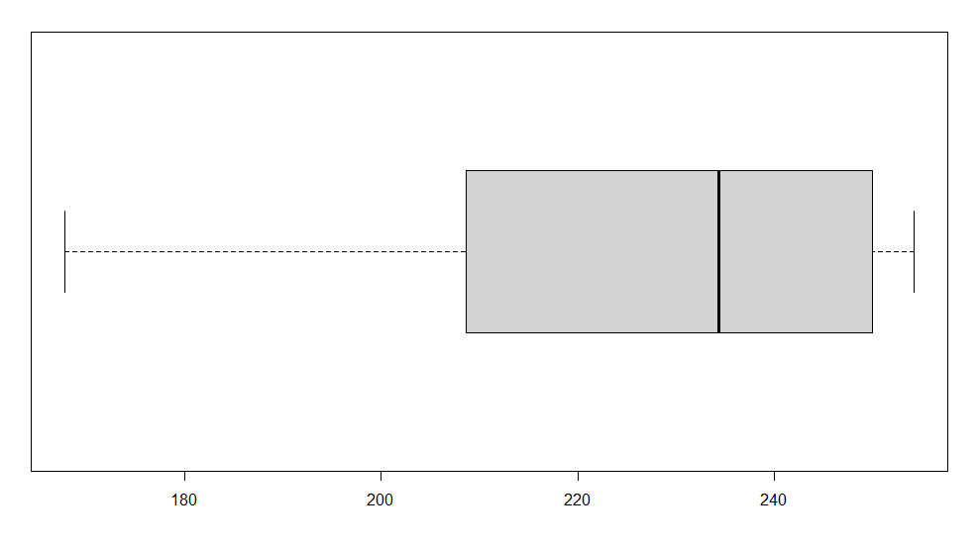

Рисунок 6 – диаграмм размаха, эмоция отвращение

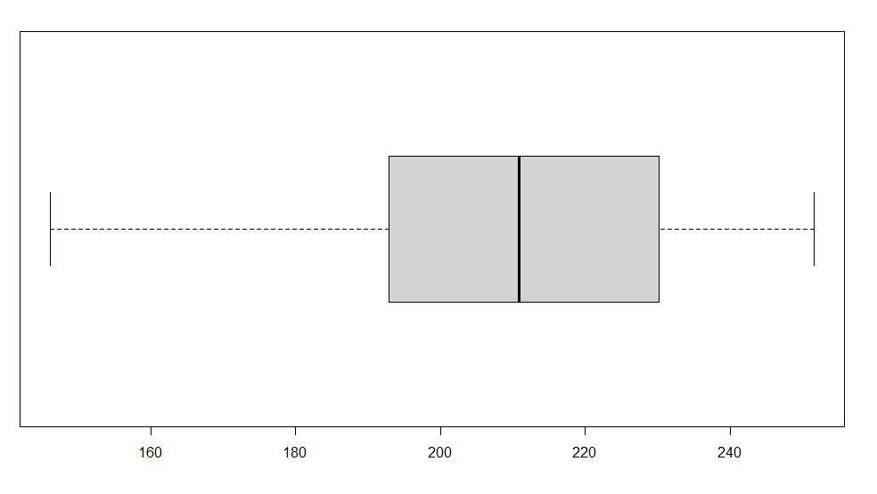

Рисунок 7 – диаграмм размаха, эмоция нейтральный

# Задание 4

Построение диаграмм размаха на одном изображении

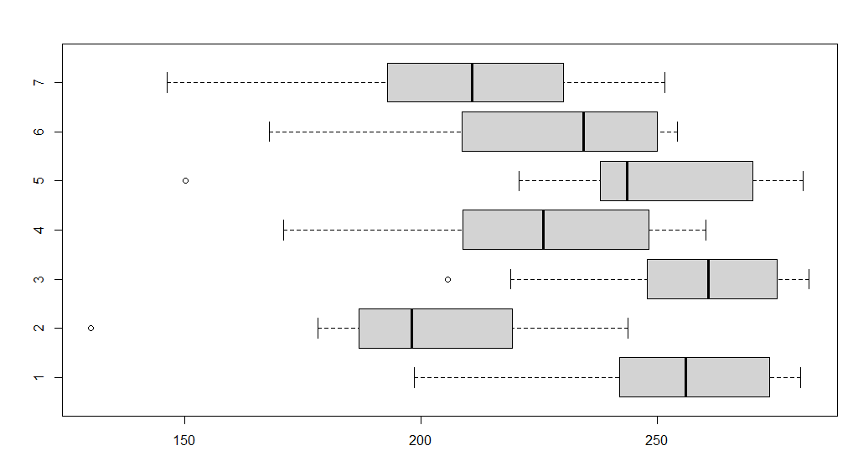

Рисунок 8 – диаграммы размаха на одном изображении

# Задание 5

Проверки на нормальность

|  |  |  |  |  |  |  |  |
| --- | --- | --- | --- | --- | --- | --- | --- |
|  | Тест Пирсона | | | Тест Колмогорова Смирнова | | Тест Шапиро | |
| p-value | Нормальность  Да/Нет | p-value | | Да/Нет | p-value | Нормальность  Да/Нет |
| Счастье | 0.6718 | да | 0.2088 | | да | 0.1462 | да |
| Грусть | 0.6718 | да | 0.715 | | да | 0.3555 | да |
| Злость | 0.2925 | да | 0.4925 | | да | 0.1497 | да |
| Удивление | 0.4512 | да | 0.8636 | | да | 0.6743 | да |
| Злость | 0.005978 | нет | 0.1034 | | да | 0.01153 | нет |
| Отвращение | 0.2925 | да | 0.4178 | | да | 0.08013 | да |
| Нейтральный | 0.6718 | да | 0.9214 | | да | 0.6385 | да |

# Задание 6

Проверка гипотезы о равенстве средних значений (тест Стьюдента). Сравнение происходит между определенной эмоцией (грусть, страх …) и нейтральной эмоцией.

|  |  |  |
| --- | --- | --- |
|  | P Value | Принятие гипотезы |
| Счастье | 0.001062 | нет |
| Страх | 0.02087 | нет |
| Злость | 0.0007788 | нет |
| Удивление | 0.2063 | да |
| Отвращение | 0.2717 | да |
| Грусть | 0.4964 | да |